**МКОУ «Ашильтинская СОШ»**

**Встреча с участниками СВО**

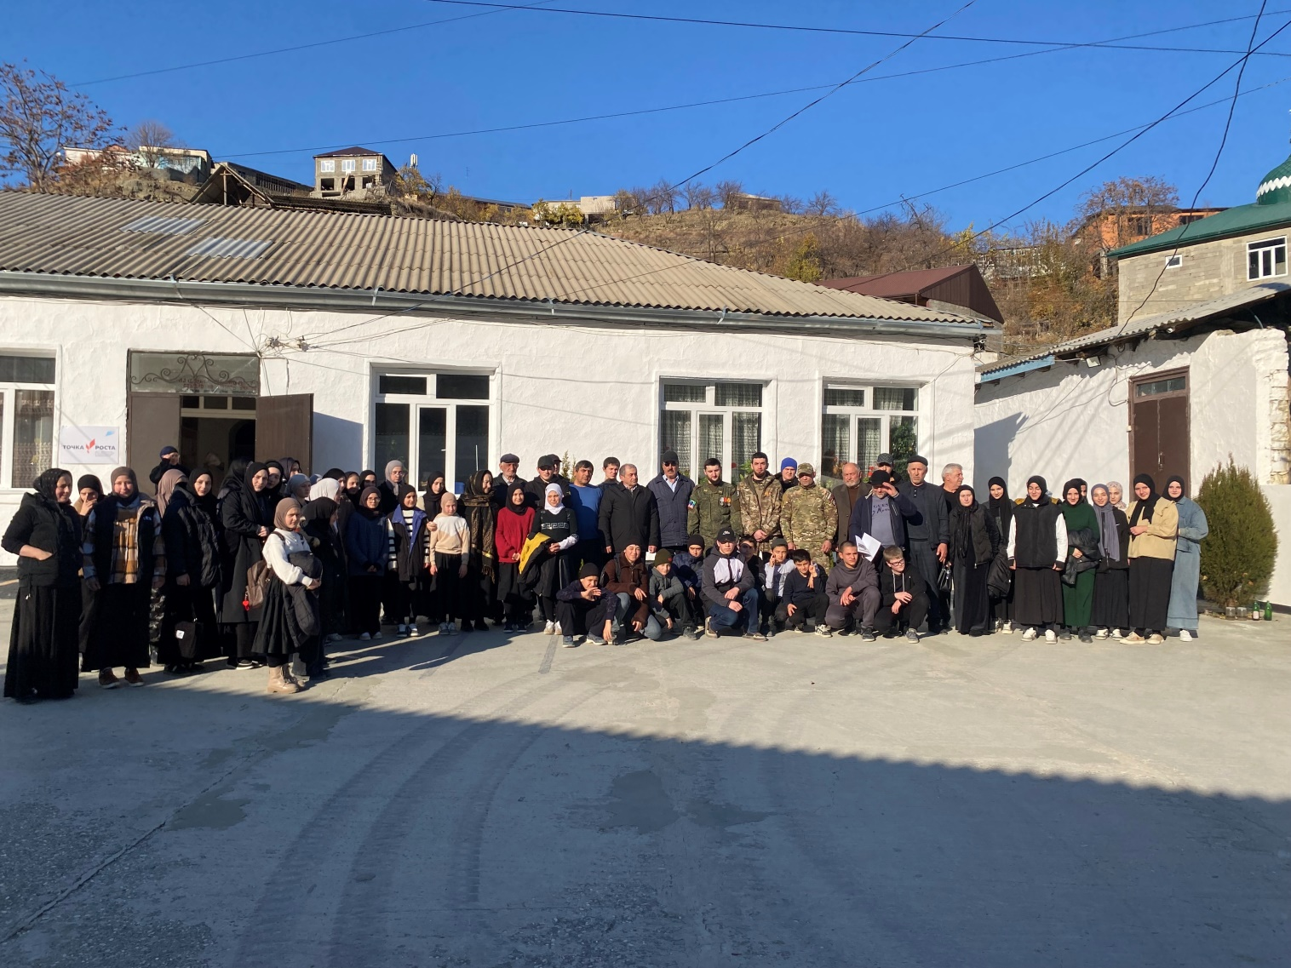

**Подготовил и провел мероприятие:**

**заместитель директора по воспитательной работе**

**Алиев Абдула К.**

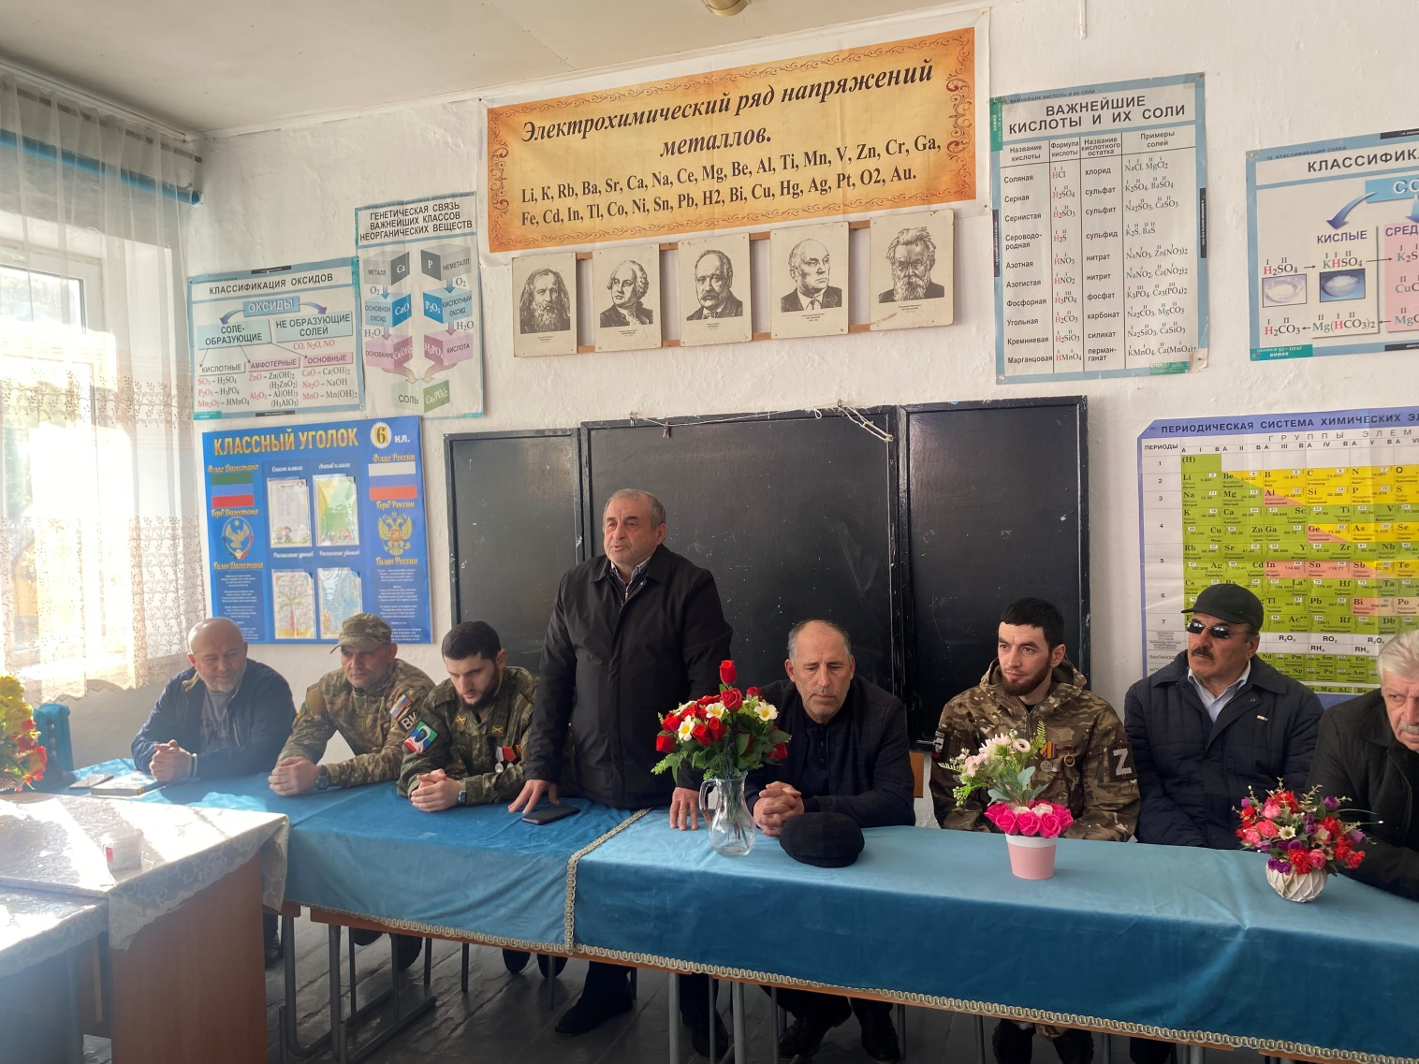

20 ноября 2024 года в МКОУ «Ашильтинская СОШ» состоялась встреча с участниками СВО Абулмуслимовым М., Магомедовым М. и Мухидиновым М.

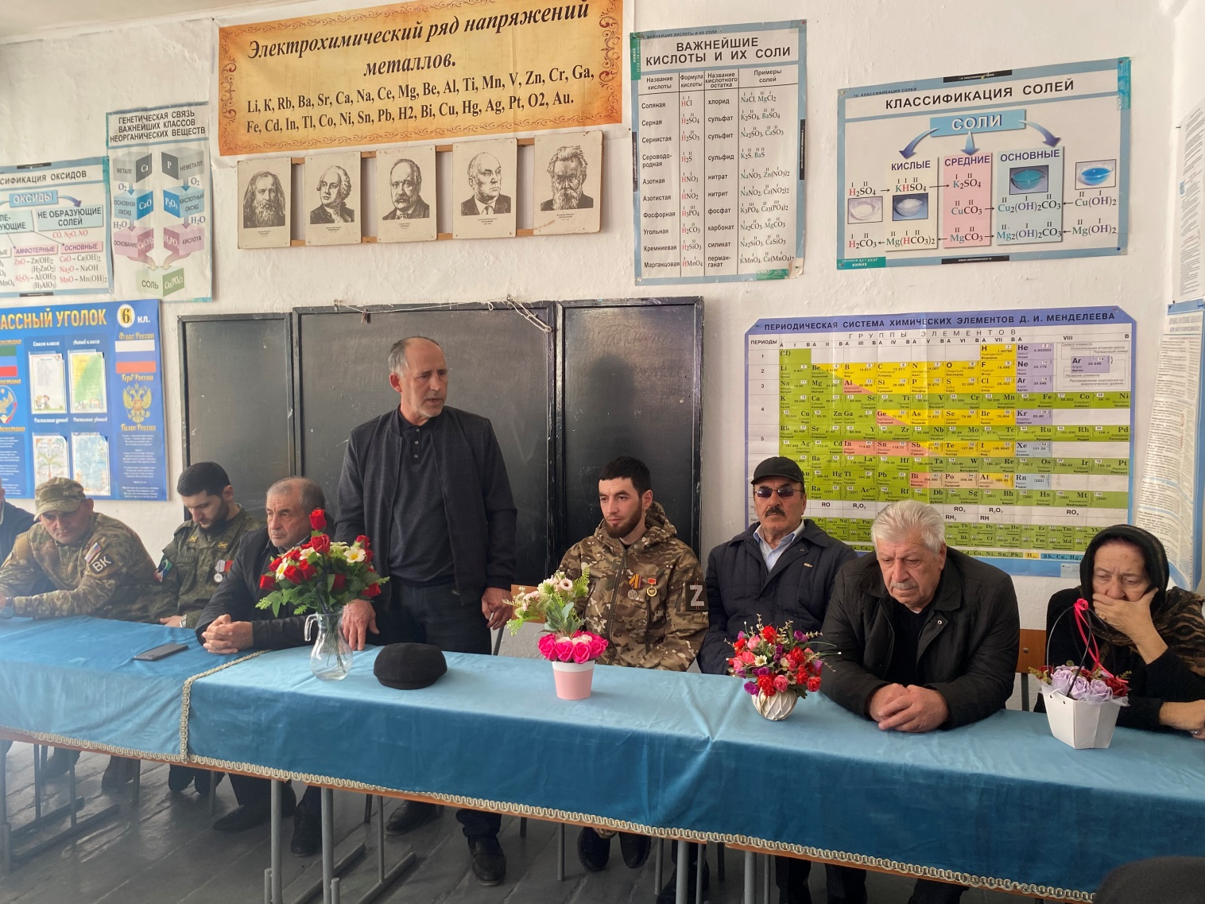

На встрече принял участие и выступил глава администрации села Ашильта Алиев С.А.

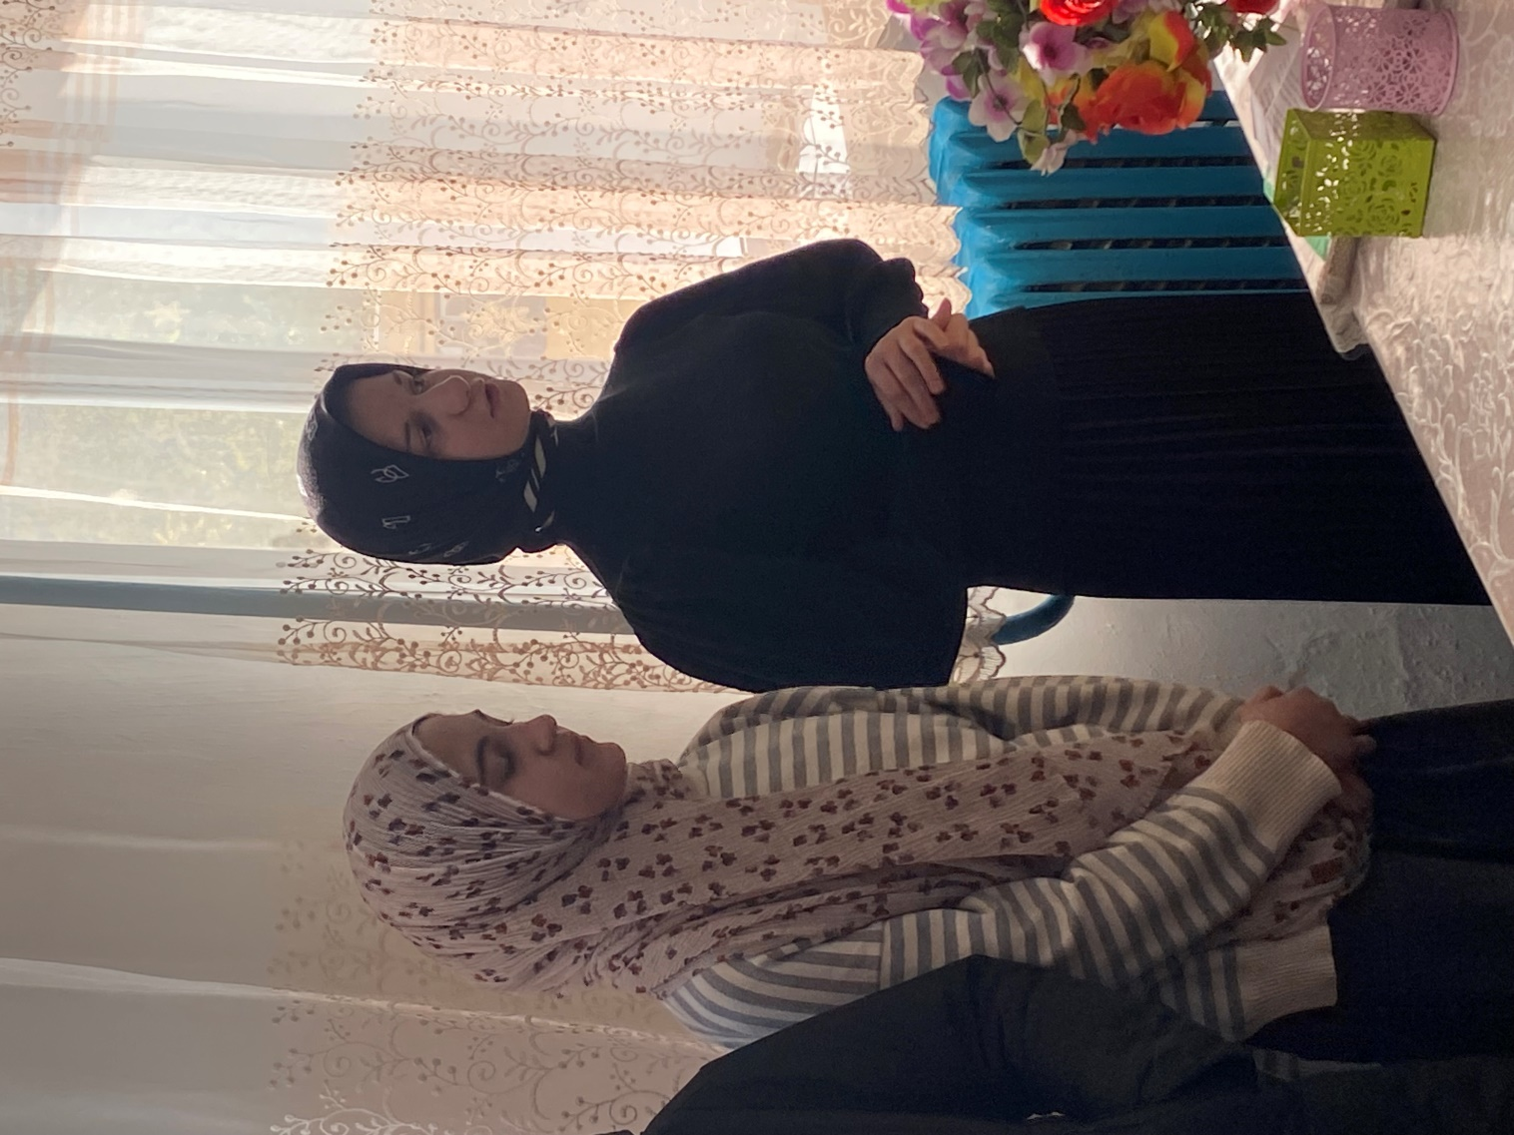

Учащиеся читали стихи, посвященные подвигу наших воинов.

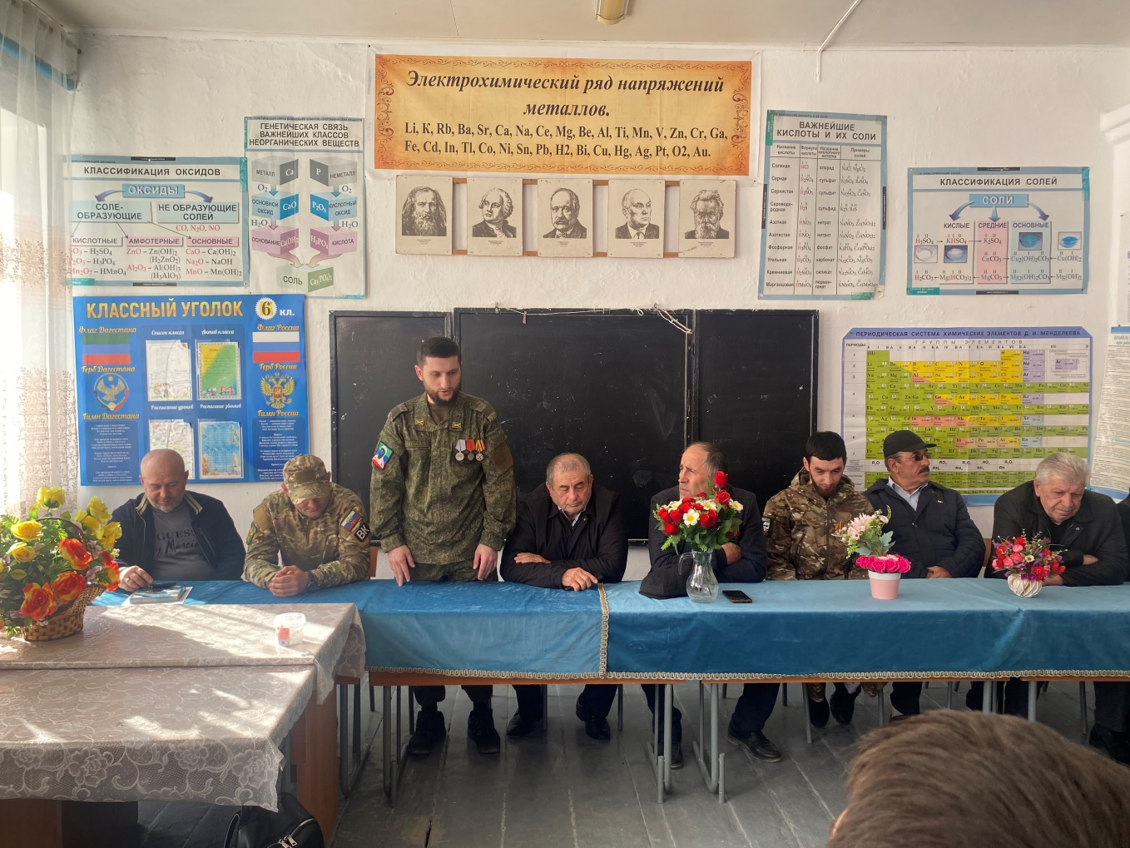

Выступившие участники СВО сердечно поблагодарили за радужный прием и ответили на многочисленные вопросы учащихся. 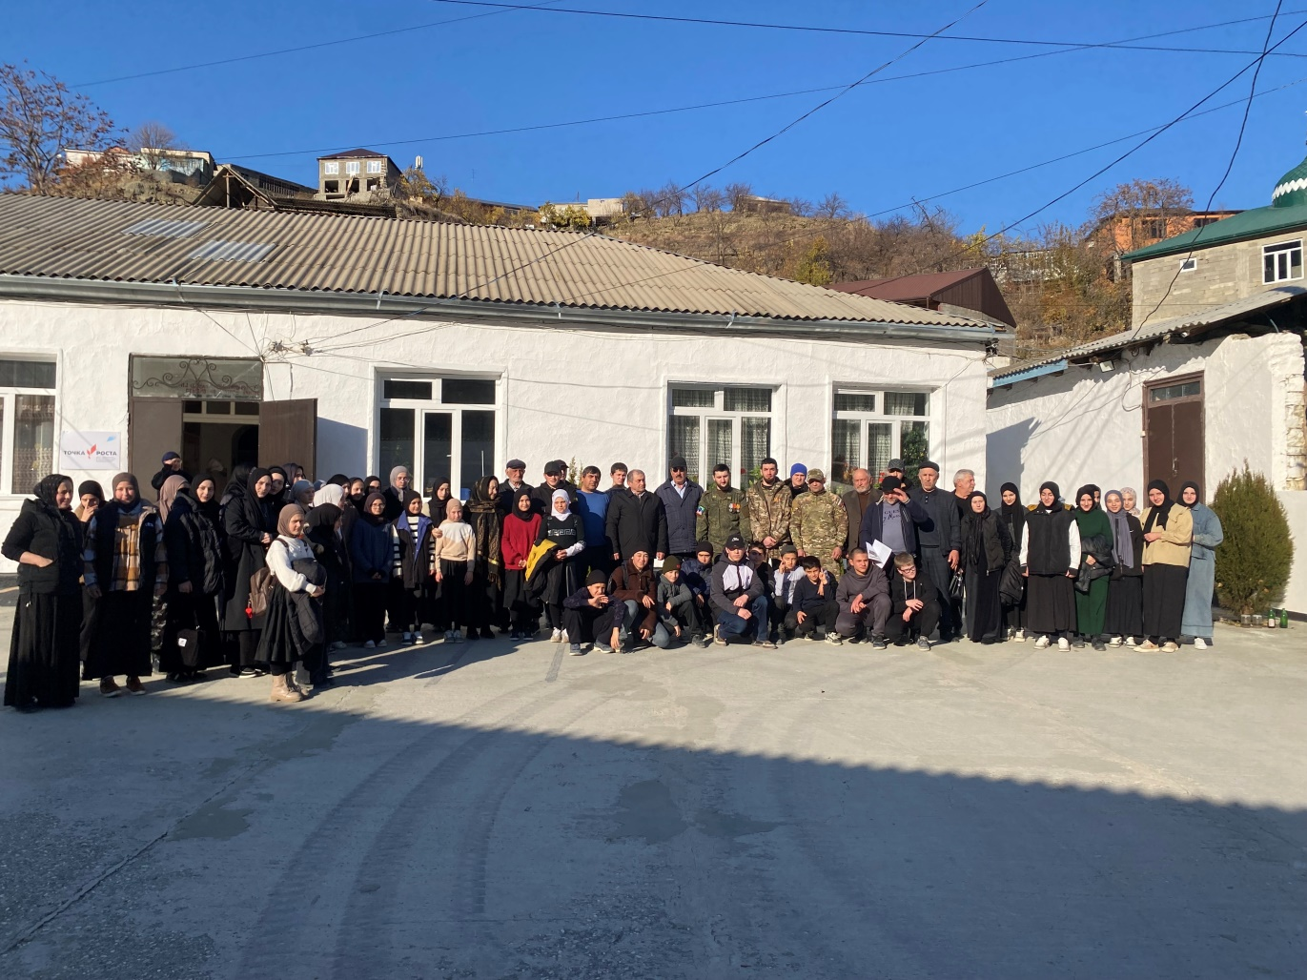

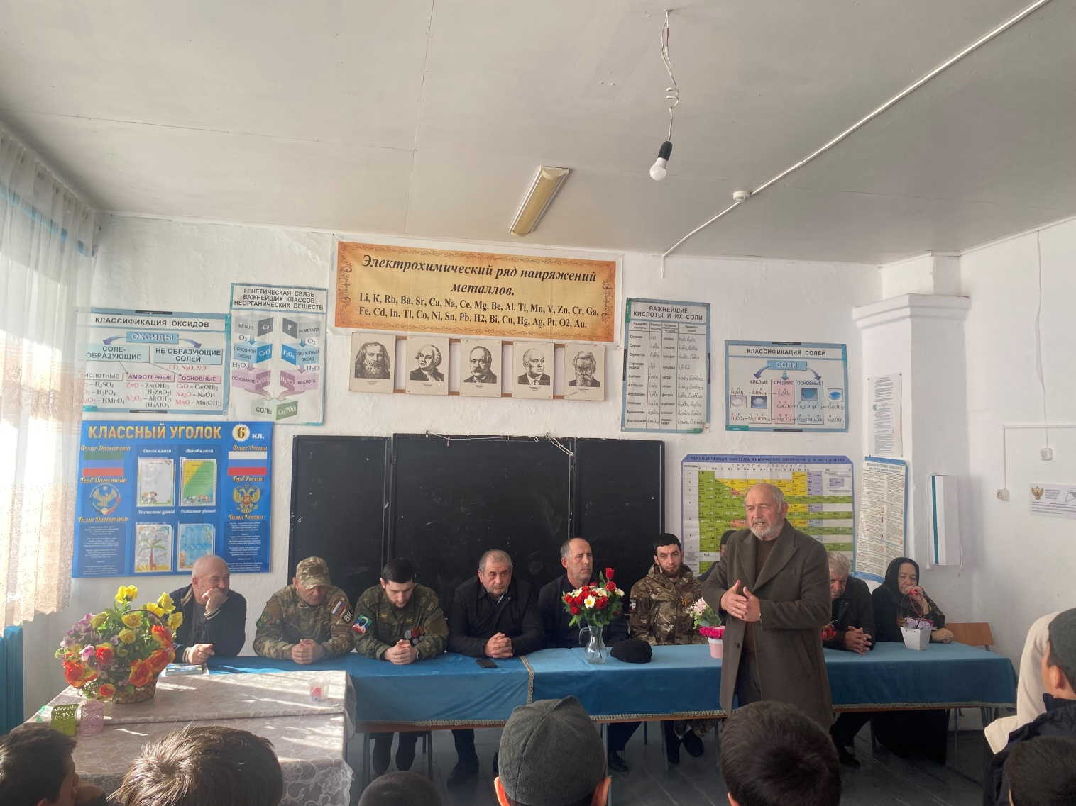

Встречу подготовил и провел заместитель директора по воспитательной работе Алиев Абдула К.